ĐỀ KIỂM TRA GIỮA KỲ II, NĂM HỌC 2020-2021
Môn: ĐỊA LÍ 10
Thời gian làm bài: 45 phút (không tính thời gian giao đề)
Số câu của đề thi: 30 câu (28 câu trắc nghiệm, 2 câu tự luận)
– Số trang: 04 trang

- Họ và tên thí sinh: .................................................... – Số báo danh : ........................

I. TRẮC NGHIỆM (7 điểm)
Câu 1: Đặc điểm không phải của trung tâm công nghiệp là
A. gắn với đô thị vừa và lớn. | B. không có dân cư sinh sống.
C. gồm nhiều điểm, khu công nghiệp. | D. có các xí nghiệp nòng cốt.
Câu 2: Điện được sản xuất từ nguồn nào cho sản lượng lớn nhất?
A. năng lượng Mặt Trời. | B. nhiệt điện.
C. điện nguyên tử. | D. thủy điện.
Câu 3: Các ngành công nghiệp phân bố chủ yếu ở các nước phát triển là
A. điện tử- tin học, cơ khí.
B. sản xuất hàng tiêu dùng, công nghiệp thực phẩm.
C. khai thác than, công nghiệp sản xuất hàng tiêu dùng.
D. công nghiệp thực phẩm, khai thác dầu khí.
Câu 4: Công nghiệp thực phẩm có vai trò
A. là thước đo trình độ phát triển kinh tế- xã hội của các nước.
B. đáp ứng nhu cầu sinh hoạt của con người.
C. có vai trò chủ đạo trong thực hiện cuộc cách mạng khoa học kĩ thuật.
D. đáp ứng nhu cầu ăn uống của con người.
Câu 5: Sắp xếp các hình thức tổ chức lãnh thổ công nghiệp theo quy mô từ lớn đến nhỏ:
A. điểm công nghiệp- khu công nghiệp- trung tâm công nghiệp- vùng công nghiệp.
B. khu công nghiệp- trung tâm công nghiệp-điểm công nghiệp- vùng công nghiệp.
C. vùng công nghiệp - trung tâm công nghiệp- khu công nghiệp-điểm công nghiệp.
D. trung tâm công nghiệp- khu công nghiệp-vùng công nghiệp-điểm công nghiệp.
Câu 6: Nhân tố dân cư – lao động ảnh hưởng chủ yếu đến công nghiệp qua việc
A. lựa chọn nơi xây dựng. | B. đường lối, chính sách phát triển.
C. nguyên liệu cung cấp cho sản xuất. | D. tiêu thụ sản phẩm.
Câu 7: Cho bảng:
SẢN LƯỢNG THAN CỦA PHI –LIP-PIN GIAI ĐOẠN 2010-2018
(Đơn vị: Triệu tấn)
Năm | 2010 | 2015 | 2018
Sản lượng | 6,7 | 7,4 | 11,8
(Nguồn: Niên giám thống kê Việt Nam 2018, NXB Thống kê, 2019)
Biểu đồ thích hợp nhất thể hiện sản lượng than của Phi-lip-pin giai đoạn 2010-2018 là
A. cột. | B. tròn. | C. đường. | D. miền
Câu 8: Nhân tố quyết định tới sự phát triển và phân bố công nghiệp là
A. kinh tế-xã hội. | B. tự nhiên. | C. vị trí địa lí. | D. khoáng sản.

Câu 9: Loại khoáng sản được coi là “vàng đen” của nhiều quốc gia là
A. sắt. | B. dầu mỏ. | C. than đá. | D. bôxít.
Câu 10: Sự phân bố công nghiệp thực phẩm không phụ thuộc vào
A. thị trường tiêu thụ. | B. nguồn nguyên liệu.
C. nguồn lao động. | D. tài nguyên khoáng sản.
Câu 11: Ngành công nghiệp có vai trò đáp ứng đời sống văn hóa, văn minh của con người là
A. khai thác than. | B. công nghiệp điện lực.
C. điện tử - tin học. | D. khai thác dầu mỏ.
Câu 12: Công nghiệp giữ vai trò chủ đạo trong việc thực hiện cuộc cách mạng kĩ thuật là
A. điện tử- tin học. | B. năng lượng.
C. cơ khí. | D. sản xuất hàng tiêu dùng.
Câu 13: Nhân tố ảnh hưởng lớn nhất tới lựa chọn nơi xây dựng các nhà máy xí nghiệp là
A. cơ sở hạ tầng. | B. tài nguyên khoáng sản.
C. dân cư, lao động. | D. vị trí địa lí.
Câu 14: Đặc điểm nào sau đây không phải của ngành công nghiệp sản xuất hàng tiêu dùng?
A. cần lao động có trình độ cao. | B. có khả năng xuất khẩu.
C. dễ thu lợi nhuận. | D. quy trình sản xuất đơn giản.
Câu 15: Ngành công nghiệp phân bố ngày càng hợp lí hơn nhờ
A. trình độ lao động. | B. sự phát triển của đô thị.
C. trình độ khoa học kĩ thuật . | D. trữ lượng khoáng sản.
Câu 16: Công nghiệp điện tử- tin học có đặc điểm
A. nguyên liệu chủ yếu từ nông nghiệp.
B. quy trình sản xuất tương đối đơn giản.
C. đòi hỏi vốn đầu tư ít.
D. không tiêu thụ nhiều kim loại, điện và nước.
Câu 17: Công nghiệp có đặc điểm là
A. có tính tập trung cao độ, sản xuất gồm 2 giai đoạn.
B. phụ thuộc chặt chẽ vào tự nhiên, phân tán trong không gian.
C. sản xuất gồm 2 giai đoạn, phân tán trong không gian.
D. phụ thuộc chặt chẽ vào tự nhiên, có tính tập trung cao độ.
Câu 18: Hình thức thức tổ chức lãnh thổ công nghiệp không có dân cư sinh sống là
A. điểm công nghiệp. | B. khu công nghiệp công nghiệp.
C. trung tâm công nghiệp. | D. vùng công nghiệp.
Câu 19: Sự khác nhau cơ bản giữa hình thức điểm công nghiệp với các hình thức khác là
A. có vị trí thuận lợi. | B. phục vụ nhu cầu xuất khẩu.
C. có dân cư sinh sống . | D. giữa các xí nghiệp không có mối liên hệ.
Câu 20: Sản phẩm nào sau đây của ngành thiết bị viễn thông?
A. điện thoại. | B. các vi mạch. | C. phần mềm. | D. ti vi màu.

Câu 21: Đặc điểm của vùng công nghiệp là
A. gồm 1 đến 2 xí nghiệp không có mối liên hệ với nhau.
B. gồm nhiều điểm, khu công nghiệp và trung tâm công nghiệp.
C. gắn với đô thị vừa và lớn.
D. không có dân cư sinh sống.
Câu 22: Ngành công nghiệp được coi là thước đo trình độ khoa học kĩ thuật của các nước là
A. sản xuất hàng tiêu dùng. | B. cơ khí.
C. điện tử- tin học. | D. năng lượng.
Câu 23: Sản phẩm nào sau đây thuộc ngành cơ khí chính xác?
A. dàn khoan dầu khí. | B. thiết bị nghiên cứu thí nghiệm y học.
C. tủ lạnh. | D. máy bơm.
Câu 24: Vai trò không phải của công nghiệp là
A. củng cố an ninh quốc phòng. | B. khai thác hiệu quả tài nguyên thiên nhiên.
C. đảm bảo an ninh lương thực. | D. thúc đẩy các ngành kinh tế khác phát triển.
Câu 25: Cho bảng
SẢN LƯỢNG ĐIỆN HOA KÌ GIAI ĐOẠN 2017-2018
(Đơn vị: tỉ kwh)
Năm | 2017 | 2018
Sản lượng điện | 170,9 | 177,8
(Nguồn: Niên giám thống kê Việt Nam 2018, NXB Thống kê, 2019)
Sản lượng điện của Hoa Kì năm 2018 so với năm 2017 tăng
A. 6,5 tỉ kwwh. | B. 6,7 tỉ kwwh. | C. 6,8 tỉ kwwh. | D. 6,9 tỉ kwwh.
Câu 26: Cho bảng số liệu:
SẢN LƯỢNG DẦU THÔ KHAI THÁC Ở MỘT SỐ KHU VỰC
TRÊN THẾ GIỚI, NĂM 2003
(Đơn vị: nghìn thùng/ngày)
Khu vực | Sản lượng
Đông Á | 3414,8
Đông Nam Á | 2584,4
Trung Á | 1172,8
Tây Nam Á | 21356,6
(Nguồn: Niên giám thống kê Việt Nam 2003, NXB Thống kê, 2004)
Nhận xét nào sau đây không đúng về sản lượng dầu thô khai thác ở một số khu vực trên thế giới, năm 2003?
A. Tây Nam Á có sản lượng dầu khai thác lớn nhất.
B. Trung Á có sản lượng dầu khai thác lớn hơn Đông Á.
C. Đông Á có sản lượng dầu khai thác lớn hơn Đông Nam Á.
D. Đông Nam Á có sản lượng dầu khai thác lớn hơn Trung Á.
Câu 27: Cho biểu đồ sau:
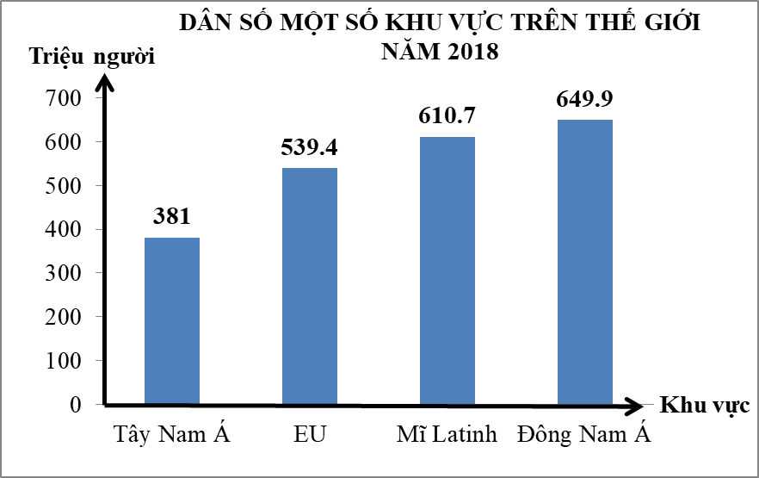

Nhận xét nào sau đây không đúng về dân số một số khu vực trên thế giới năm 2018?
A. Đông Nam Á có quy mô dân số lớn nhất.
B. Mĩ Latinh có quy mô dân số lớn hơn EU.
C. EU có quy mô dân số nhỏ hơn Tây Nam Á.
D. Tây Nam Á có quy mô dân số nhỏ nhất.
Câu 28: Đặc điểm nào của khoáng sản không ảnh hưởng trực tiếp tới sự phát triển và phân bố công nghiệp?
A. màu sắc. | B. trữ lượng. | C. chất lượng. | D. phân bố.

II. TỰ LUẬN
Câu 1 (2 điểm). Cho bảng số liệu:
SẢN LƯỢNG DẦU THÔ KHAI THÁC CỦA NƯỚC TA QUA CÁC NĂM
(Đơn vị: triệu tấn)
Năm | 2016 | 2017 | 2018 | 2019
Sản lượng dầu thô | 17 | 15 | 14 | 13
(Nguồn: Niên giám thống kê Việt Nam 2019, NXB Thống kê, 2020)
a. Vẽ biểu đồ thể hiện sản lượng dầu thô nước ta giai đoạn 2016-2019.
b. Nhận xét sản lượng dầu thô nước ta giai đoạn 2016-2019.
Câu 2 (1 điểm).
Hình thức tổ chức lãnh thổ công nghiệp nào có vai trò quan trọng nhất với nước ta hiện nay? Vì sao?

----------- HẾT ----------
Cán bộ coi thi không giải thích gì thêm

